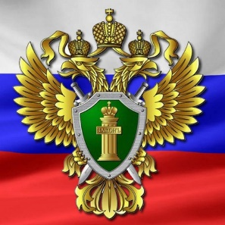

ПРОКУРАТУРА АЛТАЙСКОГО КРАЯ
РАЗЪЯСНЯЕТ

Отдельные аспекты гражданско-правовой и уголовной ответственности за совершение преступлений с использованием информационно-телекоммуникационных технологий

Дропы (дропперы) - люди, которые предоставляют свои данные мошенникам для открытия счетов, чтобы уводить по цепочке похищенные деньги, затрудняя выход на изначального злоумышленника, или делают это через свои счета.
Каждый факт сбыта «пластика» образует состав тяжкого преступления, ответственность за совершение которого предусмотрена ст. 187 Уголовного кодекса Российской Федерации (до 6 лет лишения свободы).
Каждое третье такое преступление совершается учащимся образовательного учреждения.
Имея цель заработать дополнительные денежные средства учащиеся оформляют на себя банковские карты, передавая доступ к ним в последующем иным лицам, становятся участниками по делам о мошенничестве, принимают на себя риск ответственности по хищению денежных средств, по возвращению их потерпевшим.
Суды исходят из того, что за все негативные последствия, связанные с передачей карты третьим лицам, ответственность несет держатель карты.
В крае сложилась судебная практика взыскания с номинальных владельцев банковских счетов переведенных на них потерпевшими денежных средств в качестве неосновательного обогащения, в том числе и в случаях, когда денежные средства уже были сняты со счета.
Таким образом, желание получить «легкий» заработок приводит к несоразмерным последствиям в виде обязательства выплатить причиненный ущерб потерпевшему на сумму, значительно превышающую полученные денежные средства за оказанные услуги по предоставлению банковской карты.
В случае поступления несовершеннолетнему предложений от третьих лиц о возможности заработать указанным способом, необходимо незамедлительно проинформировать об этом законного представителя. В случае, если ребенок находится в школе – также уведомить представителя образовательного учреждения.
Рекомендуется также обратиться в ближайший отдел полиции, либо по телефону 112 в случае, если несовершеннолетним переданы какие-либо данные, в том числе персональные, позволяющие оформить банковскую карту, в том числе с применением дистанционных услуг, предварительно приняв меры к фиксации абонентских номеров, аккаунтов в сети «Интернет», которых поступили соответствующие предложения, для их передачи уполномоченным должностным лицам в целях проведения проверки.

